СОГЛАСОВАНО

Заместитель директора

___________Недопекина О.И.

«___» __________ 2024 г.

1. Паспорт программы
1.1. Наименование программы: «Взрослеем вместе с книгой»
1.2 Дата утверждения: декабрь 2024 года.
1. 3. Исполнитель: библиотека-филиал №14
1.4. Разработчик: ведущий библиотекарь Павлова Н.Ю.
1.5. Сроки и этапы реализации мероприятий: январь-декабрь 2025 год
1.6. Соискатели: СОШ №34
1.7. Основные программные мероприятия:
- Обсуждение рассказа М.А. Шолохова «Судьба человека» - «Судьба человеческая – судьба народная». (к 120-летнему юбилею писателя)
- Урок-размышление по книге А. Лиханова «Непрощенная» - «Живу и помню…». (к 90-летнему юбилею писателя)

1.8. Ожидаемый конечный результат:
- Неравнодушие к жизненным проблемам других людей, сочувствие к человеку, находящемуся в трудной ситуации.
- Способность анализировать нравственную сторону своих поступков и поступков других людей.
- Совершенствование работы библиотеки по нравственному воспитанию, формированию здорового образа жизни у подростков.

Структура программы:
2.1. Обоснование, актуальность программы:
Подростковый возраст считается наиболее сложным периодом в жизни человека, и это не случайно. Его главные приметы – стремление во что бы то ни стало доказать окружающим и самому себе свою человеческую ценность, единственность, неповторимость; поиск ответов на вечные вопросы: «Кто мы?», «Зачем мы живём?», «Какова главная цель нашей жизни?». Знания и опыт, накопленные и переосмысленные в подростковом возрасте, влияют на всю дальнейшую жизнь. В воспитании юной души незаменимым помощником может стать книга, которая помогает не только что-то узнавать, но и заочно переживать ситуацию, анализировать её и, «примерив» на себя, заранее продумать решения.

2.2. Цель программы:
- Воспитание культурного и гражданского самосознания подрастающего
поколения, содействие развитию их творческого потенциала через книгу.

2.3. Задачи программы:
- Привлечение подростков к чтению.
- Воспитание этических и эстетических норм поведения, духовных
и нравственных качеств у подростков.

3. Реализация программы. Основные направления деятельности.
Информационно-библиографическая работа | Срок реализации | Ответственный
Книжная выставка «Человек несгибаемой воли…» - по творчеству М.А. Шолохова | февраль | Павлова Н.Ю.
Книжная выставка «Добро, рассыпанное по страницам» - по творчеству А.Лиханова | апрель | Павлова Н.Ю.

Проведение программных мероприятий

Дата | Форма мероприятия: название
Январь | Час патриотической книги «В блокадном Ленинграде…»  (по книге Л. Никольская «Должна остаться живой»)
Февраль | Обсуждение рассказа М.А. Шолохова «Судьба человека» - «Судьба человеческая – судьба народная» (к 120-летнему юбилею писателя)
Март | Литературная квиз-игра «Цвет настроения - книжный» (в рамках Недели детской и юношеской книги)
Апрель | Урок-размышление по книге А. Лиханова «Непрощенная» - «Живу и помню…» (к 90-летнему юбилею писателя)
Май | Онлайн-обзор книг для семейного чтения «О семье расскажет книга»
Октябрь | Литературно-творческий час по творчеству писателя-романтика А.С. Грина «Случаются в жизни чудеса» (к 145-летнему юбилею писателя)
Ноябрь | Встреча литературная «О важном с Анатолием Алексиным» - по повести А. Алексина «Третий в пятом ряду» (к 50-летнему юбилею книги)
Декабрь | Презентация книг современных авторов для подростков на странице В контакте - «Открой для себя новую книгу»

Наш адрес:
г. Набережные Челны,
пр. Сююмбике, д.87.
(Новый город, д. 49/16)
Проезд до остановки «Домостроителей»
Тел.:(8552) 56-28-25
http://библиотека-челны.рф
Е-mail: CBS_filial14@mail.ru

Муниципальное бюджетное учреждение
«Централизованная библиотечная система»
Библиотека-филиал №14

«Взрослеем вместе с книгой»

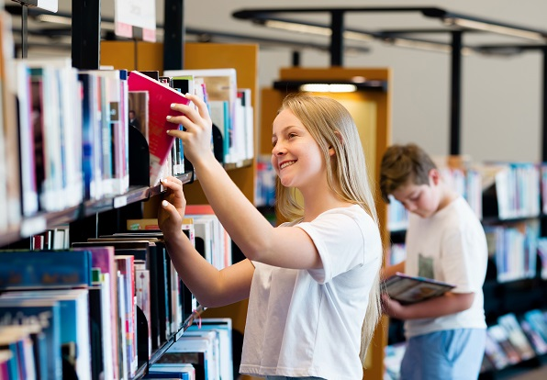

Программа
12+
для учащихся 6 – 8 классов

г. Набережные Челны
2025 год

